Universidade de Brasília – UnB
Faculdade do Gama UnB – FGA
Curso de Engenharia de Software

Exercício 1 da Aula 3 Evolução 2 – Sistemas de Banco de Dados 2

Professor
Vandor Rissoli

Aluno
João Pedro Sconetto – 14/0145940

Documentação – Exercício 1 da Aula 3 Evolução 2 Horário de Escalas de um Hospital

Diagrama Conceitual
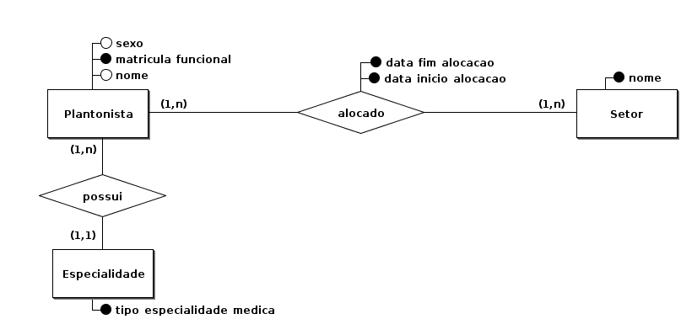

Diagrama Lógico
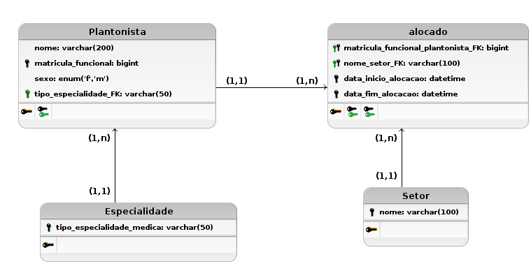

Dicionário de Dados
Entidade: Setor
Descrição: Define um Setor do sistema de horário de escalas do Hospital.
Atributo | Propriedades do atributo | Tipo de dado | Tamanho | Descrição
nome | chave primária  obrigatório | varchar | 100 | Nome do Setor

Entidade: Especialidade
Descrição: Define as especialidades dos médicos que trabalham no Hospital, haverá um registro para Enfermeiro Geral, caso o funcionário não tenha especialidade em sua formação esse registro será atribuído para ele.
Atributo | Propriedades do atributo | Tipo de dado | Tamanho | Descrição
tipo_especialidade_medica | chave primária  obrigatório | Varchar | 50 | Nome da Especialidade Médica (ou Enfermeiro Geral)

Entidade: Plantonista
Descrição: Define os dados do Plantonista (Funcionário) que será cadastrado no sistema de escala do hospital.
Atributo | Propriedades do atributo | Tipo de dado | Tamanho | Descrição
nome | obrigatório | varchar | 200 | Nome do Plantonista
matricula_funcional | chave primária  obrigatório | Bigint |  | Matrícula Funcional do Plantonista
sexo | obrigatório | enum(‘f’, ‘m’) | 1 | Gênero do plantonista,sendo m=masculino ou f=feminino
tipo_especialidade | chave estrangeira  obrigatório | varchar | 50 | Nome da Especialidade Médica do Plantonista (ou Enfermeiro Geral)

Entidade: alocado
Descrição: Define os dados da relação entre o Plantonista e o Setor, sendo a representação das escalas de trabalho do mesmo.
Atributo | Propriedades do atributo | Tipo de dado | Tamanho | Descrição
matricula_funcional_plantonista | chave primária  chave estrangeira  obrigatório | big int |  | Matrícula do Plantonista para aquela escala
nome_setor | chave primária  chave estrangeira  obrigatório | varchar | 100 | Nome do Setor para aquela escala
data_inicio_alocacao | Chave primária  obrigatório | datetime |  | Data e hora início da escala
data_fim_alocacao | Chave primária  obrigatório | datetime |  | Data e hora fim da escala

